**Жилко Антон (Żyłko Anton)**

17 июля1793 г – крещение дочери Анны (НИАБ 136-13-894, лист 20, №56/1793-р (ориг)), (РГИА 823-2-18, лист 248,№30/1793-р (коп)).

**НИАБ 136-13-894:** Лист 20. **Метрическая запись №56/1793-р (ориг).**



Дедиловичская Покровская церковь. 17 июля 1793 года. Метрическая запись о крещении.

Żyłkowna Anna – дочь родителей с деревни Недаль.

Żyłko Anton – отец.

Żyłkowa Nastazya – мать.

Suszko Łukjan - кум.

Suszkowa Justyna - кума.

Jazgunowicz Antoni – ксёндз.

**РГИА 823-2-18:** Лист 248. **Метрическая запись №30/1793-р (коп).**

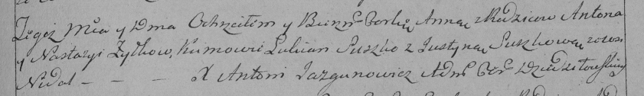

Дедиловичская Покровская церковь. 17 июля 1793 года. Метрическая запись о крещении.

Żyłkowna Anna – дочь родителей с деревни Недаль.

Żyłko Anton – отец.

Zyłkowa Nastazya – мать.

Suszko Łukjan – кум.

Suszkowa Justyna – кума.

Jazgunowicz Antoni – ксёндз.